
31 Мая 2003 г.

МИХАИЛ АГАРКОВ:
«Я СТАВИЛ ПЕРЕД СОБОЙ ЦЕЛЬ
И СТРЕМИЛСЯ К НЕЙ»

В мае херсонцу Михаилу Агаркову исполнилось 90 лет. Поздравить с юбилеем заслуженного учителя Украины, 36 лет руководившего «машинкой», пришли от администрации области и города. Ему вручили похвальные грамоты и ценные подарки. Несмотря на солидный возраст, Михаил Абрамович обладает хорошей памятью и, рассказывая многочисленные жизненные истории, вспоминает мельчайшие детали

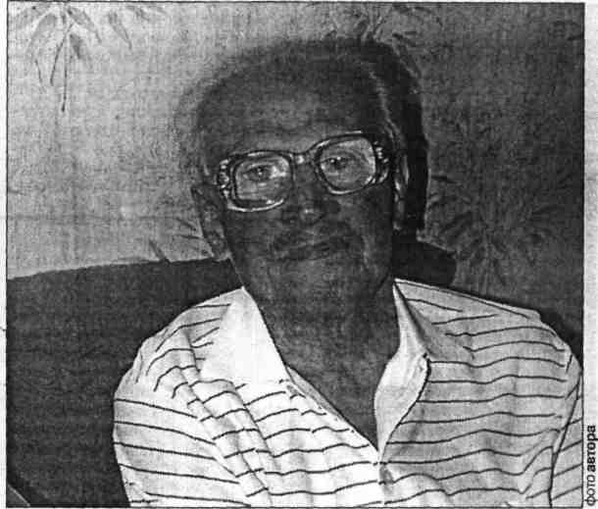

До войны Михаил Агарков работал директором Херсонского дворца пионеров. И работал на славу. В 1941-м он поехал в Уфу, где поступил в Авиамоторный институт имени Орджаникидзе. «В военное время там студенты работали. Меня тоже отправляли в командировки ремонтировать поврежденные самолетыты» - вспоминает Михаил Абрамович. Тяга к преподавательской деятельности у Михайла Агаркова появилось именно тогда. После окончания института он остался преподать механику, был помощником декана. В 1944-м по направлению партии переехал в Херсон. До 1980 года работал директором машиностроительного техникума. Михаил Абрамович вспоминает, как со студентами восстанавливал разбомбенные общежития, напичканные невзорвавшимися бомбами, как «выбивал» место для постройки техникума. «Мне по жизни везло, - говорит он, - у меня все всегда получалось. Хотя, конечно, были трудности которые приходилось преодолевать. Когда я загорелся идеей построить вХерсоне бассейн, мне сказали, что для южного города это роскошь. Но мне удалось "пробиться" на прием к первому помощнику председателя Совета министров. В результате - в Херсоне появился первый 25-метровый бассейн».

«На вопрос, занимался ли он в молодости спортом, ветеран ответил: серйозно не занимался. Разве что организовывал студенческий велопробег „Херсон-Москва-Ульяновск", в котором участвовал и сам». В домашнем архиве Михаила Агаркова имеется и диплом, подписанный Маршалом Советского Союза Иваном Коневым. Это награда за проведение еще одного велопробега "Херсон - Волгоград".
Часами мог бы Михаил Абрамович говорить о своих бывших студентах. Ведь вся его жизнь бьла связана с ними. Однажды, когда к нему в гости пришли бывшие воспитанники, он их прямо-таки шокировал: после сорокалетней разлуки назвал фамилию и имя каждого.

Но вспоминают Михаила Агаркова не только випускники его техникума. Когда в Херсон на практику приезжали студенти из Чехии и Германии, Михаил Абрамович возил их на море, угощал дынями и арбузами. С улыбкой вспоминает он, как практиканты из ГДР визвались поработать на арбузном поле. Когда им разрешали взять с собой столько арбузов, сколько они смогут унести, некоторые умудрялись взять по 5-6 полосатых ягод. Теперь они звонят Михаилу Абрамовичу и на ломаном русском благодарят его за «солнце, море и теплые воспоминания ».

«Считаю, что жизнь свою прожил не зря, - говорит Михаил Абрамович. - Всего, чого хотел, я добился. Ставил перед собою цель и стремился к ней, не жалея себя. Много работал, особенно во время войны. Возможно, поэтому меня многие помнят, навещают. Чем занимаюсь сейчас? Учу наизусть стихотворения Лермонтова, Пушкина. В последнее время заинтересовался творчеством Твардовского».
Е. Сафонов

